Zadavatel: CPA Delfín, příspěvková organizace
Slovácké náměstí 2377, Uherský Brod
IČ: 71177108
Zastoupeno: Mgr. Vlastimil Šmíd, ředitel

čistící a dezinfekční prostředky v roce 2023 – 2024

Typ veřejné zakázky: veřejná zakázka malého rozsahu, JOSEPHINA elektronické podání nabídky

protokol

elektronické podání nabídek

1. Složení komise

1. Ivan Láska
2. Mgr. Vlastimil Šmíd
3. František Janík

Všichni přítomní členové komise stvrzují svým podpisem prohlášení o střetu zájmů – viz Čestné prohlášení.

2. Seznam nabídek

Lhůta pro podání nabídek byla do: 06.02.2023 v 09:00 hodin následně byly nabídky elektronicky zpřístupněny – otevřeny administrátorkou veřejných zakázek. Všechny nabídky byly podány v elektronické podobě.

Zadavatel do konce lhůty pro podání nabídek přijal: 1 nabídka

Předpokládaná hodnota veřejné zakázky: 203.000 Kč/1 rok bez DPH, tj. 406.000 Kč/2 roky

I. Nabídky doručené/stažené ve lhůtě pro podání nabídek
ID Stav Čas podání/stažení Název účastníka IČO Autenticita Seriové číslo Vydavatel Manipulace
97305 podaná 25.01.2023 12:06:07 Velkoobchod ŠAS, s.r.o. 26687119 - - - Nebyla

Celkový počet nabídek podaných ve lhůtě pro podání nabídek: 1

3. Identifikační a ostatní údaje účastníků

Nabídka č. 1
Obchodní jméno: | Velkoobchod ŠAS, s.r.o.
Sídlo: | Severní 184, 257 68 Dolní Kralovice
IČ: | 26687119
Údaje týkající se číselně vyjádřitelným kritériím hodnocení: | 163.258,70 Kč bez DPH

posouzení prokázání způsobilosti, kvalifikace a ostatních požadavků zadavatele

1. Seznam dokladů

Seznam dokladů, které zadavatel požadoval prokázat:
Profesní způsobilost, Návrh rámcové smlouvy, Krycí list, Cenová nabídka

2. Údaje rozhodné pro prokázání splnění

Nabídka č. 1
Obchodní jméno: | Velkoobchod ŠAS, s.r.o.
Sídlo: | Severní 184, 257 68 Dolní Kralovice
IČ: | 26687119
Profesní způsobilost: | ANO
Ostatní požadavky zadavatele: | ANO
Komise nabídku vyřadila: | NE
Důvod vyřazení nabídky: | -

zpráva o hodnocení nabídek

1. Seznam a popis hodnocených nabídek

Nabídka č. 1 | Velkoobchod ŠAS, s.r.o.

Popis hodnocení údajů z nabídek:
Základním kritériem pro zadání veřejné zakázky malého rozsahu je ekonomická výhodnost, konkrétně nejnižší nabídková cena.

Aspekty odpovědného zadávání nejsou předmětem hodnocení.

Popis srovnání hodnot získaných při hodnocení:

Číselně vyjádřitelné hodnoty ve formě nabídkové ceny byly srovnávány od nejnižší nabídkové ceny až po nejvyšší nabídkovou cenu v částce bez DPH.

2. Výsledek hodnocení

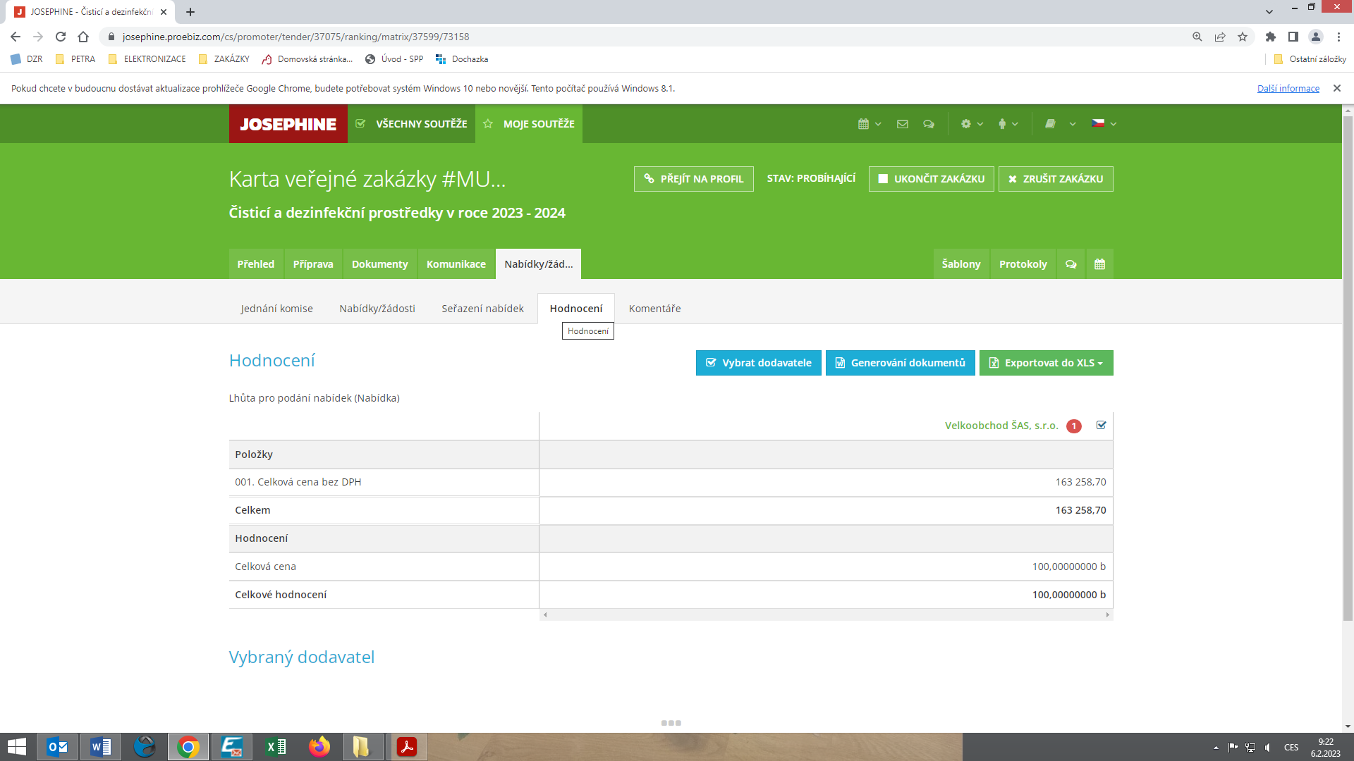

konečná zpráva o hodnocení nabídek

Vítězným dodavatelem byl komisí pro posouzení a hodnocení nabídek ustanoven dodavatel:

Podaná nabídka č.: | 1.
Obchodní jméno: | Velkoobchod ŠAS, s.r.o.
Hodnocené údaje: | 163.258,70 Kč bez DPH

jména a podpisy členů komise, kteří provedli posouzení a hodnocení nabídek podaných elektronicky

Členové komise: |  | Podpisy:
1. | Ivan Láska
2. | Mgr. Vlastimil Šmíd
3. | František Janík

V Uherském Brodě dne 06.02.2023

